metin içeren bir resim

Açıklama otomatik olarak oluşturuldu

Windows, MacOS veya Linux’ta yazilan bir java programini calistirmak icin ilgili OS’ye uygun JVM’i yuklemelisin.

JVM yuklenmek sartiyla Java programlarini her platformda calistirabilirsiniz.

metin içeren bir resim

Açıklama otomatik olarak oluşturuldu

metin içeren bir resim

Açıklama otomatik olarak oluşturuldu

JRE, java uygulamalarini calistirmak icin framework. Icinde JVM ile gelir.

metin, iç mekan, ekran görüntüsü içeren bir resim

Açıklama otomatik olarak oluşturuldu

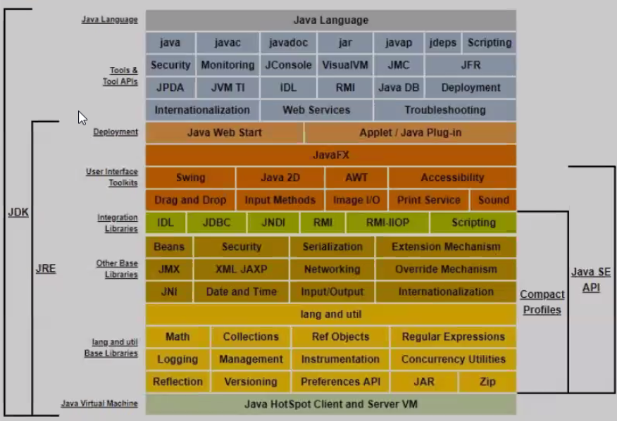

metin içeren bir resim

Açıklama otomatik olarak oluşturuldu

metin içeren bir resim

Açıklama otomatik olarak oluşturuldu

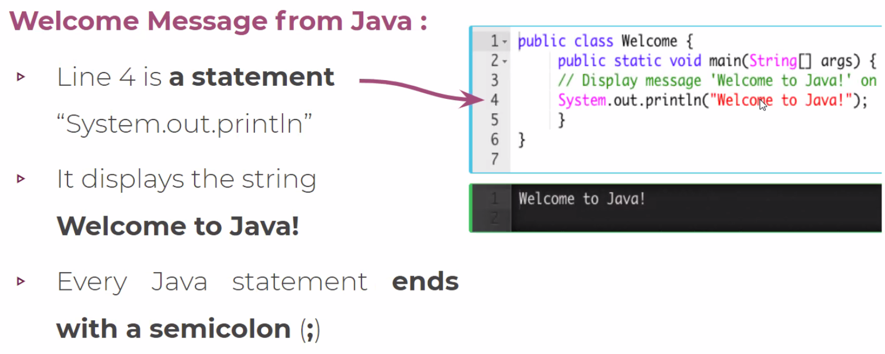

metin içeren bir resim

Açıklama otomatik olarak oluşturuldu

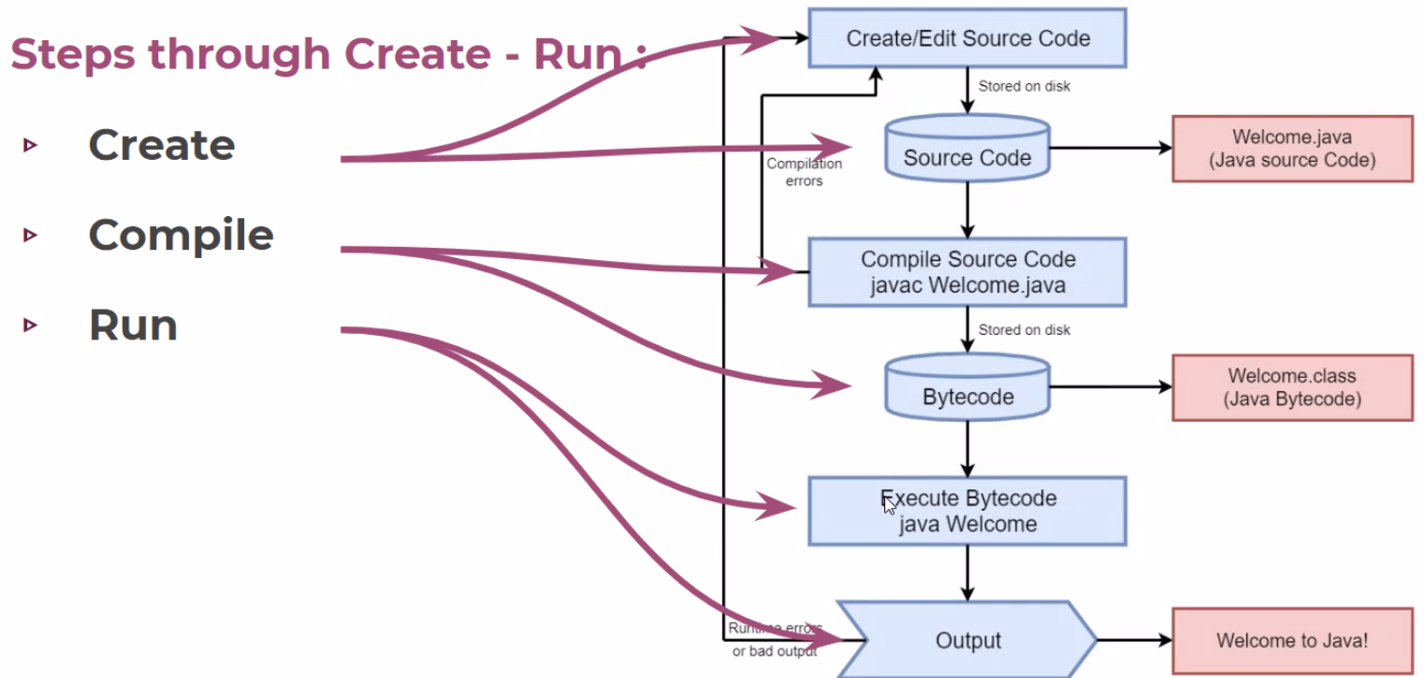

metin içeren bir resim

Açıklama otomatik olarak oluşturuldu

